MEDIDA DE INGRESO EN SAP
CASO DIRECTORES
Guía procedimental para el equipo de Selección de Recursos Humanos

Recursos Humanos — Selección
2026

Índice
1. Introducción al proceso de ingreso de Directores en SAP 3
2. Los dos escenarios posibles: ingreso nuevo vs. reingreso 4
3. Procedimiento común: datos y validaciones iniciales 6
4. Caso A: Director de ingreso nuevo (Status 02) — paso a paso 9
5. Caso B: Director que reingresa (Status 01) — paso a paso 15
6. Diferencias clave entre ambos casos (tabla resumen) 25
7. Cierre y buenas prácticas 26

1. Introducción al proceso de ingreso de Directores en SAP
Cuando una nueva persona es seleccionada para ocupar un cargo de Director dentro de la organización, ese momento de alegría y expectativa —tanto para la empresa como para el candidato— debe traducirse, del lado administrativo, en un registro formal dentro del sistema SAP. A este registro se le conoce como Medida de Ingreso.
La Medida de Ingreso no es simplemente “cargar un nombre en el sistema”. Es el procedimiento mediante el cual Recursos Humanos deja constancia oficial de que una persona pasa a formar parte de la organización en un cargo directivo, con toda la información necesaria para que esa relación laboral quede correctamente reflejada: sus datos personales, la posición que ocupará, su ubicación dentro de la estructura organizativa, y otros datos que soportan procesos posteriores como nómina, beneficios y control de personal.

¿Por qué es importante este proceso para el equipo de Selección?
El equipo de Selección es, en la mayoría de los casos, quien primero cuenta con la información completa del nuevo Director: su fecha de ingreso, la posición para la que fue contratado, sus datos de identificación y otros antecedentes relevantes. Por eso, comprender el procedimiento —aunque no se sea un usuario técnico de SAP— permite:
- Anticipar qué información se debe recopilar y verificar antes de solicitar el registro.
- Entender por qué en algunos casos el proceso es más sencillo y en otros requiere pasos adicionales.
- Detectar a tiempo si el Director que ingresa es una persona completamente nueva para la organización o si, por el contrario, ya tuvo una relación laboral previa registrada en el sistema.
- Servir de enlace efectivo entre el candidato, el área solicitante y el equipo que ejecuta el registro en SAP.

¿Qué encontrarás en este ebook?
Este documento no pretende convertirte en un usuario experto de SAP, sino darte una comprensión clara y procedimental del camino que sigue la información desde que un Director es seleccionado hasta que su ingreso queda formalmente registrado. Verás que existen dos escenarios posibles —que desarrollaremos en el siguiente capítulo— y que, aunque comparten una lógica común, tienen particularidades que es importante identificar desde el inicio del proceso de selección.
El objetivo final es que, al terminar esta lectura, puedas reconocer con seguridad en qué escenario se encuentra cada nuevo Director, qué información debe estar lista, y qué expectativas manejar sobre los tiempos y pasos del registro.

2. Los dos escenarios posibles: ingreso nuevo vs. reingreso
Antes de entrar en el detalle de cada procedimiento, es fundamental que el equipo de Selección comprenda algo clave: no todos los ingresos de Directores se registran de la misma manera en SAP. Todo depende de un factor determinante: si la persona ya tuvo, en algún momento, una relación laboral previa con la organización que quedó registrada en el sistema.
Esta distinción da origen a dos escenarios, identificados internamente como Status 02 y Status 01.

Escenario 1: Ingreso nuevo (Status 02)
Este es el caso de un Director que nunca antes ha tenido una relación laboral con la organización, y por lo tanto no existe ningún registro suyo en SAP. Es, en otras palabras, un ingreso “desde cero”.
En este escenario, todos los datos del Director —personales, de identificación, organizativos— deben cargarse por primera vez en el sistema. No hay nada de qué partir; se construye el registro completo desde el inicio.
Este suele ser el caso más frecuente cuando el equipo de Selección incorpora a un profesional externo a la organización.

Escenario 2: Reingreso (Status 01)
Este es el caso de un Director que ya existe como número de personal (SAP) dentro del sistema, ya sea porque trabajó anteriormente en la organización y su relación laboral finalizó, o por alguna otra situación que haya generado un registro previo.
Aquí el procedimiento parte de una diferencia importante: en lugar de crear todo desde cero, se utiliza como referencia el número de personal (SAP) que ya existe, y buena parte de la información se retoma o valida a partir de ese historial. Aun así, el proceso conserva pasos de verificación y algunos ajustes específicos, como veremos más adelante.

¿Por qué es tan importante identificar correctamente el escenario?
Para el equipo de Selección, esta identificación temprana tiene un valor práctico muy concreto:
- Evita retrabajo: si se sabe de antemano que la persona ya tiene un registro previo, se puede solicitar y ubicar esa información (como el número SAP) antes de iniciar el trámite, agilizando el proceso.
- Evita duplicidades: intentar registrar como “ingreso nuevo” a alguien que ya existe en el sistema puede generar inconsistencias que luego deben corregirse.
- Permite anticipar tiempos: el reingreso (Status 01) requiere un paso adicional de búsqueda del registro existente, mientras que el ingreso nuevo (Status 02) sigue un flujo más directo.

¿Cómo saber en qué escenario estamos?
La pregunta clave que el equipo de Selección debe hacerse —o consultar con la persona candidata— es sencilla:
¿Esta persona ha trabajado anteriormente en la organización?
Si la respuesta es no, se trata de un Status 02. Si la respuesta es sí, es muy probable que se trate de un Status 01, y conviene ubicar cuanto antes su número de personal (SAP) anterior, ya que será un dato necesario para el registro.
En los siguientes capítulos desarrollaremos, paso a paso, el procedimiento común de datos iniciales y luego el detalle específico de cada uno de estos dos escenarios.

3. Procedimiento común: datos y validaciones iniciales
Independientemente de si el Director que ingresa corresponde al escenario de ingreso nuevo (Status 02) o de reingreso (Status 01), el registro en SAP comienza siempre con una misma secuencia de pasos iniciales. Conocer esta parte común te ayudará a entender la lógica general del sistema antes de ver las particularidades de cada caso en los capítulos siguientes.

Paso 1: Ingresar a la transacción PA40
El proceso se inicia siempre en la misma pantalla de SAP, conocida como transacción PA40. Es el punto de entrada para registrar cualquier “medida de personal”, y desde allí se dará inicio al trámite del nuevo Director.
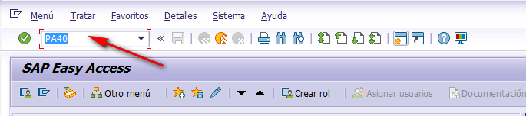
Ingreso a la transacción PA40 desde SAP Easy Access.

Paso 2: Colocar la fecha de inicio y seleccionar el tipo de medida
Una vez dentro de la transacción, se debe indicar la fecha en la que el Director inicia su relación laboral (campo “Inicio”) y, dentro del listado de “Medidas de personal” disponibles, seleccionar específicamente la opción “Ingreso Directores”. Este paso es el que le indica al sistema que el registro corresponde a un cargo directivo y no a otro tipo de movimiento de personal.
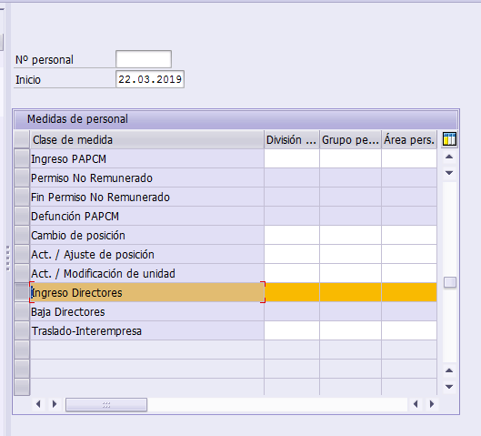
Selección de la fecha de inicio y de la opción “Ingreso Directores” dentro del listado de medidas de personal.
Es en este mismo paso donde, en el caso de un reingreso (Status 01), se incorpora adicionalmente el número de personal (SAP) de referencia. Este detalle se explicará con mayor profundidad en el capítulo dedicado a ese escenario.

Paso 3: Ejecutar la acción
Con la fecha y el tipo de medida correctamente seleccionados, se procede a ejecutar la acción mediante el botón correspondiente. Este paso confirma el inicio del proceso y habilita el ingreso de los datos del Director.
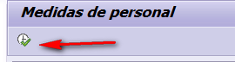
Botón de ejecución que confirma el inicio del proceso de registro.

¿Qué sigue después de este procedimiento común?
Una vez ejecutados estos tres pasos iniciales, el camino se separa según el escenario identificado previamente:
- Si se trata de un ingreso nuevo (Status 02), el sistema solicitará cargar, uno a uno, todos los datos del Director desde cero.
- Si se trata de un reingreso (Status 01), buena parte de la información se relacionará con el registro ya existente, aunque igualmente será necesario verificar y completar ciertos datos.
En los próximos dos capítulos desarrollaremos, con el mismo nivel de detalle, el paso a paso específico de cada uno de estos escenarios.

4. Caso A: Director de ingreso nuevo (Status 02) — paso a paso
Una vez completado el procedimiento común descrito en el capítulo anterior (ingreso a la PA40, fecha de inicio y selección de “Ingreso Directores”, y ejecución de la acción), el sistema comienza a solicitar, uno a uno, los distintos grupos de datos del nuevo Director. A cada uno de estos grupos se le llama “infotipo”, y en este escenario —al no existir ningún registro previo de la persona— todos deben completarse desde cero.
A continuación se detalla el orden en que se cargan estos infotipos para el caso de un Director de ingreso nuevo.

Paso 1: Cargar el IT0000 – Medidas
Este infotipo confirma los datos generales de la medida: el número de personal asignado, la fecha de vigencia, la clase de medida (Ingreso Directores) y el motivo de la medida. También es aquí donde se visualiza la posición a la que quedará asociado el Director, en este ejemplo “Director Suplente”.
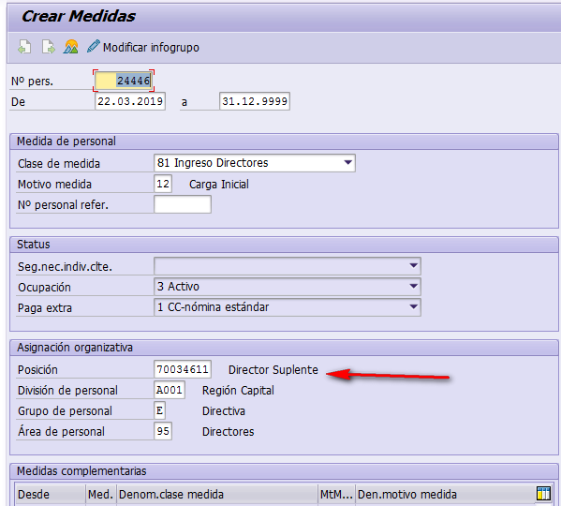
Pantalla “Crear Medidas” (IT0000) con los datos generales de la medida y la posición asignada.

Paso 2: Buscar la posición correspondiente
Antes de continuar, se debe verificar y confirmar la posición organizativa a la que pertenece el Director dentro de la estructura de la empresa. Esta posición es la que luego se refleja en el siguiente infotipo.

Paso 3: Cargar el IT0001 – Asignación Organizativa
En este paso se registra la ubicación del Director dentro de la estructura de la empresa: sociedad, división de personal, centro de costo, grupo y área de personal, posición, unidad organizativa, entre otros. Un dato que no debe olvidarse en este escenario es cargar la relación laboral con el código 02, correspondiente al ingreso nuevo, y verificar que toda la información quede correctamente asociada.
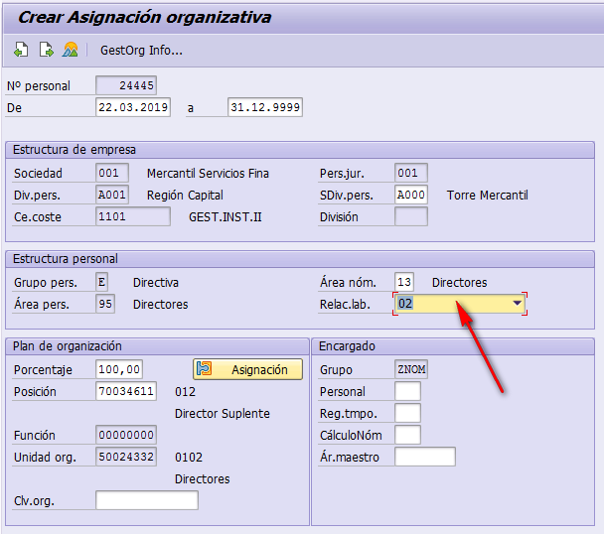
Pantalla “Crear Asignación organizativa” (IT0001), con la relación laboral 02 resaltada.

Paso 4: Cargar el IT0002 – Datos Personales
Aquí se registran los datos de identidad del Director: nombres y apellidos, fecha y lugar de nacimiento, nacionalidad, estado civil, entre otros datos personales básicos.
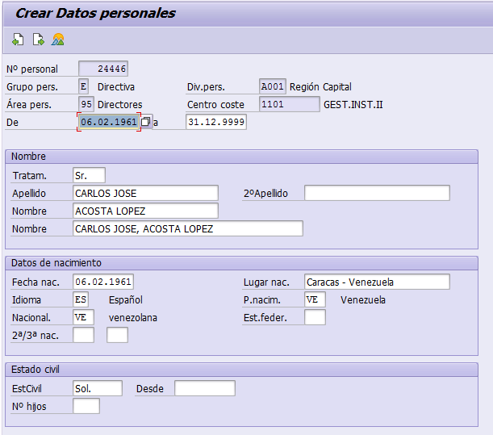
Pantalla “Crear Datos personales” (IT0002).

Paso 5: Cargar el IT0041 – Fechas
Este infotipo registra fechas relevantes para el cálculo de nómina y beneficios, como la fecha de alta técnica, la fecha de bono vacacional y la fecha de vacaciones.
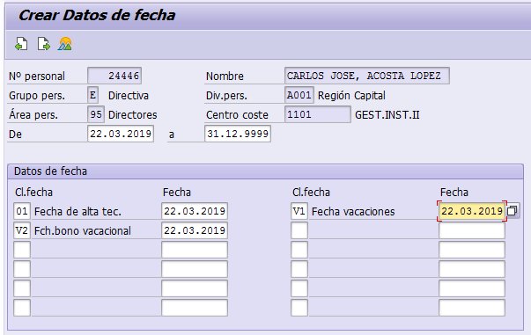
Pantalla “Crear Datos de fecha” (IT0041).

Paso 6: Cargar el IT0185 – ID Personal: Cédula
En este paso se registra el número de cédula de identidad del Director, seleccionando la clase de ID correspondiente (“01 Cédula de Identidad”).
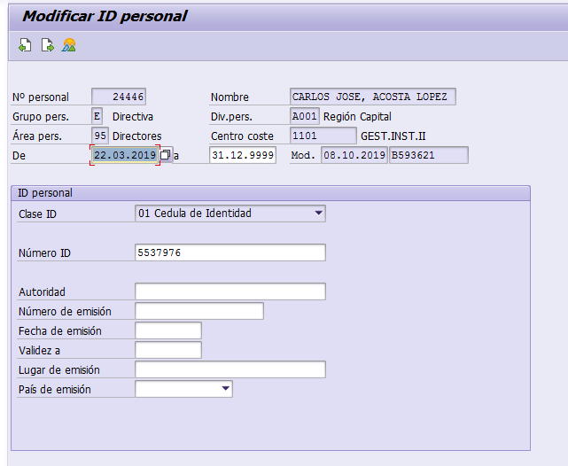
Pantalla “Modificar ID personal” — registro de la Cédula de Identidad.

Paso 7: Cargar el IT0185 – ID Personal: RIF
De manera similar al paso anterior, se debe registrar el Registro de Información Fiscal (RIF) del Director, seleccionando la clase de ID “06 Registro Información Fiscal”.
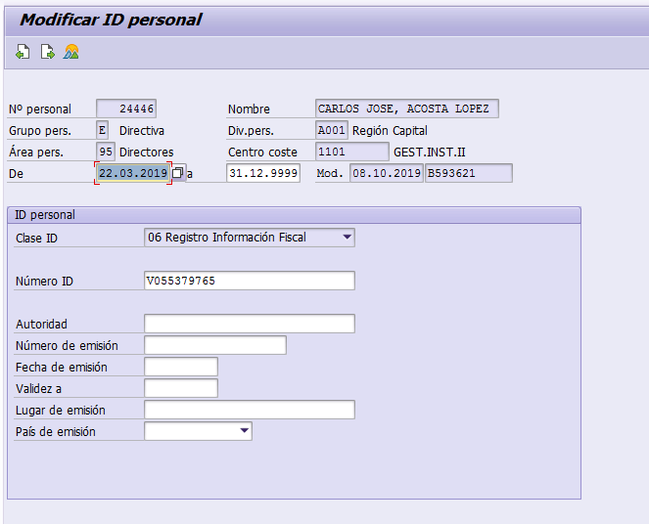
Pantalla “Modificar ID personal” — registro del RIF.

Paso 8: Cargar el IT0009 – Relación Bancaria
En este infotipo se registran los datos bancarios del Director, necesarios para el pago de su nómina: banco, cuenta bancaria, vía de pago y moneda de pago, entre otros.
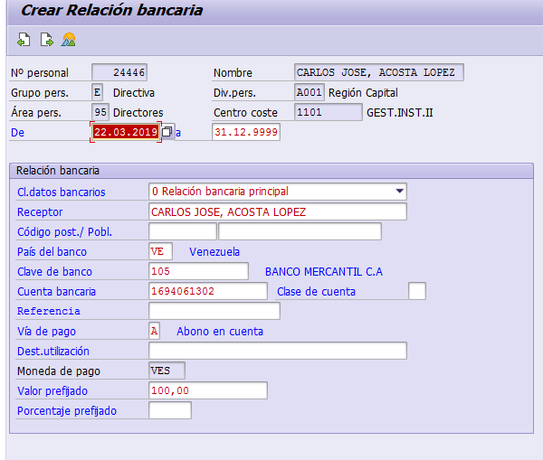
Pantalla “Crear Relación bancaria” (IT0009).

Paso 9: IT0399
A diferencia de otros procesos de ingreso, este infotipo no se registra para los Directores de Status 02. Este es un punto importante a tener en cuenta, ya que evita que el equipo de Selección solicite o espere información asociada a este infotipo en este escenario particular.

Paso 10: Cargar el IT0006 – Direcciones
Por último, se completa la dirección de residencia habitual del Director: ciudad, estado, país y datos de contacto asociados.
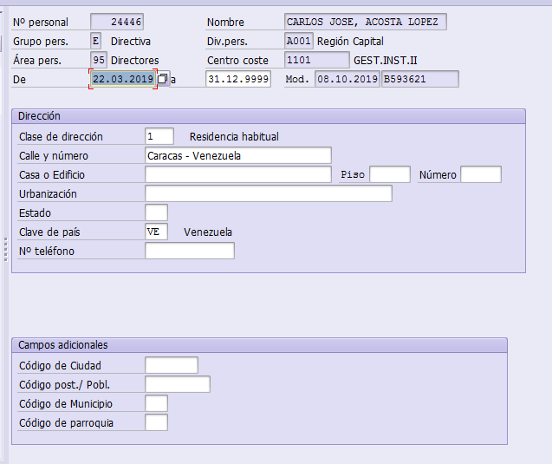
Pantalla “Crear” del IT0006 con los datos de dirección del Director.

Cierre del Caso A
Con la carga de estos infotipos, el registro del Director de ingreso nuevo queda completo en SAP. Como se puede apreciar, el flujo sigue una secuencia lógica: primero se confirma la medida y la posición, luego los datos organizativos y personales, y finalmente los datos complementarios (fechas, identificación, banco y dirección) que permiten que el Director quede totalmente operativo dentro de los procesos de nómina y administración de personal.

5. Caso B: Director que reingresa (Status 01) — paso a paso
El segundo escenario corresponde a un Director que ya cuenta con un número de personal (SAP) registrado previamente en el sistema, por haber tenido una relación laboral anterior con la organización. A diferencia del Caso A, aquí el proceso no arranca desde cero: se apoya en el registro existente, aunque conserva pasos propios de verificación y algunos ajustes específicos. A continuación se describe el procedimiento completo.

Paso 1: Buscar el número SAP que ya existe
Antes de iniciar cualquier registro, se debe ubicar el número de personal (SAP) que la persona ya tiene asignado de su relación laboral anterior. Esto se hace consultando al Director en el sistema y confirmando su número de personal, nombre y datos básicos.
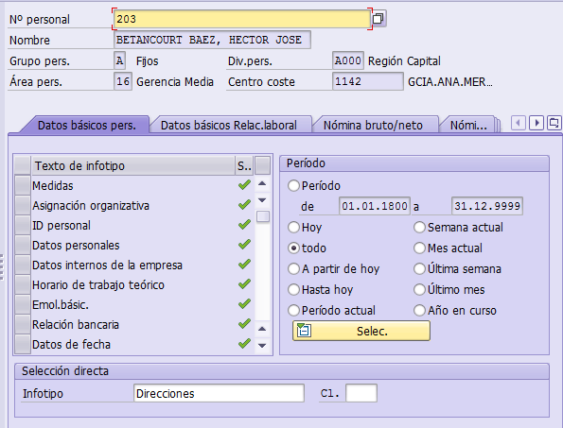
Búsqueda del registro existente del Director en el sistema, confirmando su número de personal y datos básicos.

Paso 2: Ingresar a la transacción PA40
Al igual que en el Caso A, el proceso continúa desde la transacción PA40, punto de entrada para registrar la nueva medida de personal.
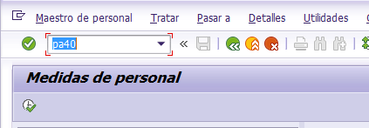
Ingreso a la transacción PA40.

Paso 3: Colocar la fecha de inicio y seleccionar el tipo de medida
Se indica la fecha de inicio de la nueva relación laboral y se selecciona, igual que en el caso anterior, la opción “Ingreso Directores” dentro del listado de medidas de personal.
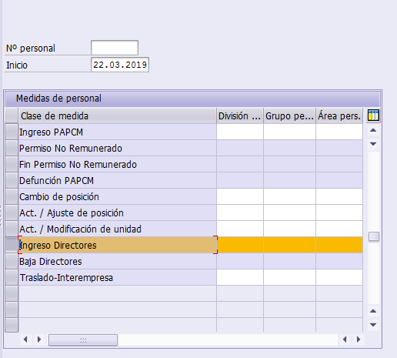
Selección de la fecha de inicio y de la opción “Ingreso Directores”.

Paso 4: Cargar el IT0000 – Medidas (con número de personal de referencia)
Esta es la principal diferencia respecto al Caso A: en el campo “N° personal refer.” se ingresa el número SAP identificado en el Paso 1, es decir, el número de personal que se va a copiar. De esta forma, el sistema retoma como base la información de ese registro previo en lugar de partir de cero.
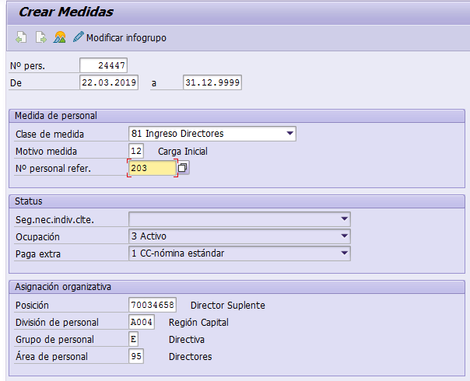
Pantalla “Crear Medidas” (IT0000): el número de personal de referencia identifica al SAP que se copiará.

Paso 5: Buscar la posición correspondiente
Se verifica y confirma la posición organizativa a la que pertenece el Director en esta nueva etapa de su relación laboral con la empresa.

Paso 6: Cargar el IT0001 – Asignación Organizativa
Se registran nuevamente los datos de ubicación organizativa del Director (sociedad, división de personal, centro de costo, posición, unidad organizativa, entre otros). En este escenario, el dato que no debe olvidarse es cargar la relación laboral con el código 01, correspondiente al reingreso, y verificar que la información quede correctamente asociada.
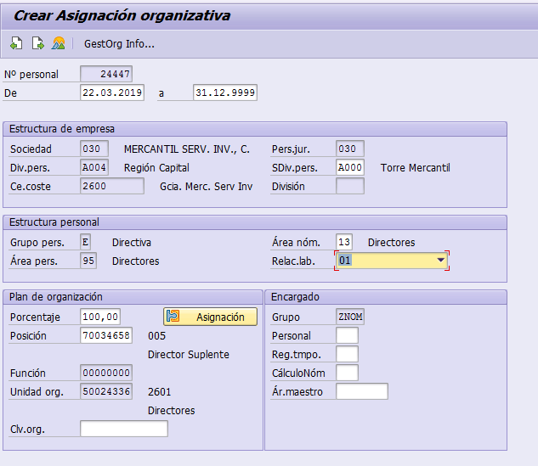
Pantalla “Crear Asignación organizativa” (IT0001), con la relación laboral 01.

Paso 7: Verificar el IT0002 – Datos Personales
A diferencia del Caso A, aquí el infotipo ya trae cargados los datos personales del Director provenientes de su registro anterior. El trabajo en este paso consiste en verificar que esa información (nombre, fecha y lugar de nacimiento, nacionalidad, estado civil) siga siendo correcta y esté actualizada.
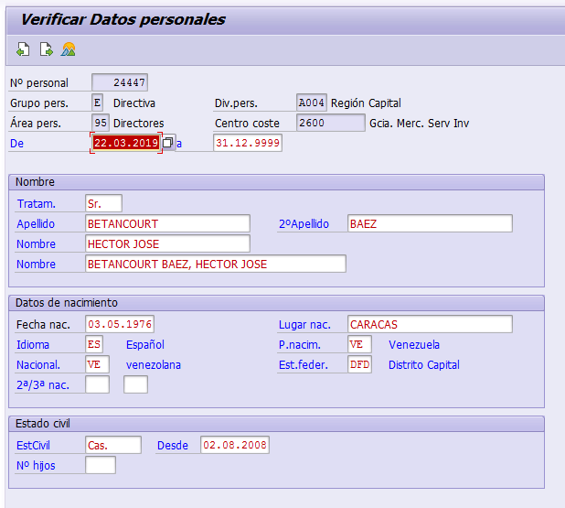
Pantalla “Verificar Datos personales” (IT0002), con la información heredada del registro anterior.

Paso 8: Cargar el IT0041 – Fechas
Se registran las fechas relevantes para nómina y beneficios correspondientes a esta nueva etapa laboral: fecha de alta técnica, fecha de bono vacacional y fecha de vacaciones.
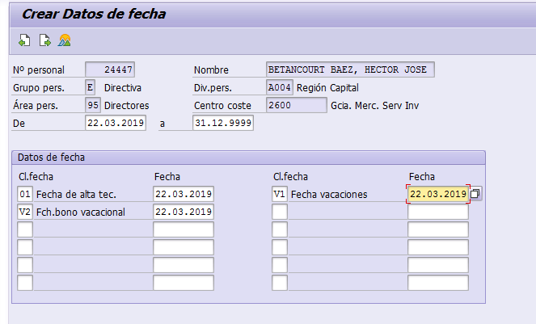
Pantalla “Crear Datos de fecha” (IT0041).

Paso 9: Cargar el IT0185 – ID Personal: Cédula
Se verifica o registra el número de cédula de identidad del Director.
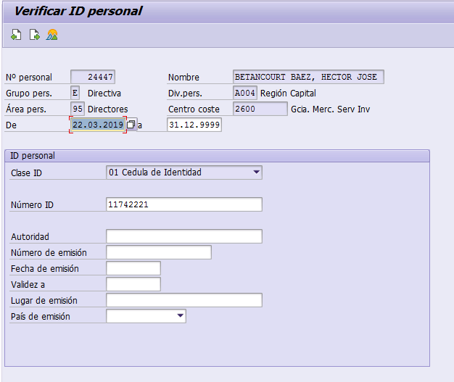
Pantalla “Verificar ID personal” — Cédula de Identidad.

Paso 10: Cargar el IT0185 – ID Personal: RIF
De la misma manera, se verifica o registra el Registro de Información Fiscal (RIF) del Director.
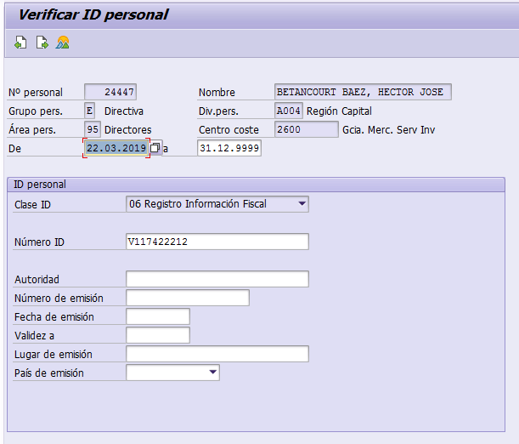
Pantalla “Verificar ID personal” — Registro de Información Fiscal (RIF).

Paso 11: Cargar el IT0399
A diferencia del Caso A, en este escenario sí corresponde registrar el IT0399, asociado a los datos de Impuesto Sobre la Renta (ISLR) del Director: año gravable, período, porcentaje de ISLR y remuneraciones y retenciones asociadas.
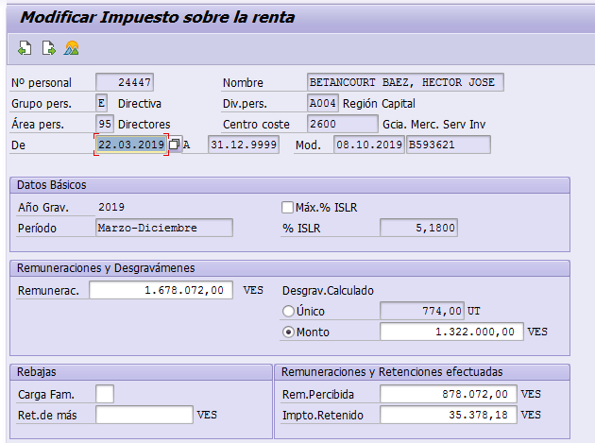
Pantalla “Modificar Impuesto sobre la renta” (IT0399).

Paso 12: Verificar el IT0006 – Direcciones
Se verifica que la dirección de residencia habitual del Director, heredada de su registro anterior, continúe vigente y correcta.
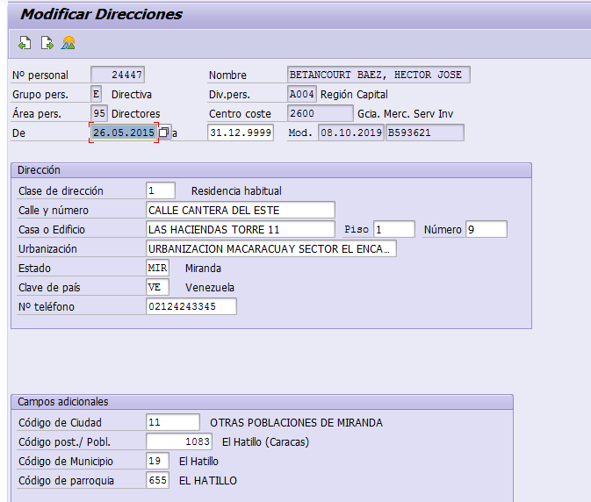
Pantalla “Modificar Direcciones” (IT0006), con los datos de dirección verificados.

Paso 13: Ingresar a la PA30 y seleccionar el IT0031
Una vez completada la carga de infotipos en la PA40, se debe ingresar a la transacción PA30 y ubicar el infotipo “Número de personal de referencia” (IT0031), que es el que quedó vinculado al número SAP anterior utilizado como referencia en el Paso 4.
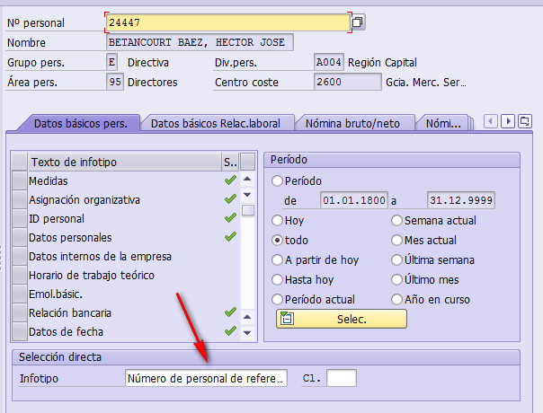
Selección directa del infotipo “Número de personal de referencia” (IT0031) en la PA30.

Paso 14: Ubicar el registro a eliminar
Dentro del listado del IT0031 se visualiza el número de personal de referencia que fue utilizado (en este ejemplo, 203), y se selecciona la opción de eliminar.
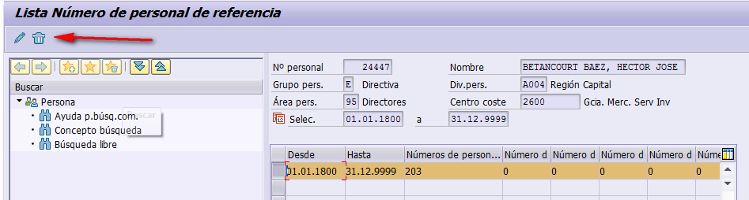
Lista del “Número de personal de referencia”, con la opción de eliminar señalada.

Paso 15: Eliminar el registro de referencia
Se confirma el borrado del número de personal de referencia. Este paso es importante: la referencia solo se utilizó para copiar los datos del registro anterior durante la carga inicial, y una vez completado el proceso debe eliminarse para que no quede como un vínculo permanente entre ambos números de personal.
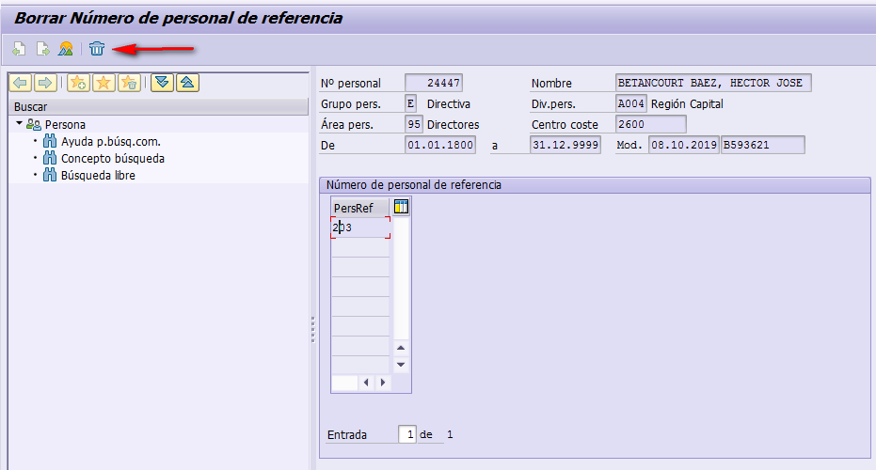
Pantalla “Borrar Número de personal de referencia”, con el registro (203) seleccionado para su eliminación.
El sistema confirma la eliminación mediante un mensaje informativo.
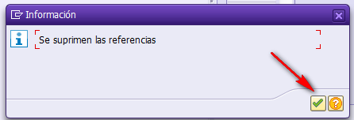
Mensaje de confirmación: “Se suprimen las referencias”.

Cierre del Caso B
Con estos pasos, el reingreso del Director queda formalizado en SAP. La diferencia principal frente al Caso A radica en que buena parte de la información personal se hereda del registro anterior —lo que agiliza el proceso— pero a cambio exige dos responsabilidades adicionales: verificar cuidadosamente que los datos heredados sigan vigentes, y eliminar oportunamente el número de personal de referencia una vez finalizada la carga, para mantener el sistema ordenado y evitar vínculos innecesarios entre registros.

6. Diferencias clave entre ambos casos (tabla resumen)
Después de recorrer en detalle el procedimiento de ambos escenarios, es útil reunir sus diferencias en un solo cuadro de referencia rápida. Esta tabla resume los puntos que el equipo de Selección debe tener presentes al momento de identificar y acompañar cada tipo de ingreso.
Aspecto | Status 02 — Ingreso nuevo | Status 01 — Reingreso
Punto de partida | No existe registro previo del Director en SAP. | Ya existe un número de personal (SAP) de una relación laboral anterior.
Paso previo obligatorio | No aplica. | Buscar y confirmar el número SAP existente antes de iniciar el registro.
IT0000 – N° personal de referencia | Campo vacío; el registro se crea desde cero. | Se ingresa el número SAP ya existente, que el sistema usará como base.
Relación laboral (IT0001) | Código 02. | Código 01.
IT0002 – Datos Personales | Se cargan todos los datos desde cero. | Los datos ya vienen precargados; solo se verifican y actualizan.
IT0185 – Cédula y RIF | Se cargan por primera vez. | Se verifican los datos heredados del registro anterior.
IT0399 | No se registra para Directores de Status 02. | Sí se registra (datos de Impuesto Sobre la Renta).
IT0006 – Direcciones | Se carga por primera vez. | Se verifica que la dirección heredada siga vigente.
Pasos adicionales al final | Ninguno; el proceso concluye con el IT0006. | Debe ingresarse a la PA30 para eliminar el IT0031 (número de personal de referencia).
Carga de trabajo para Selección | Mayor: se debe recopilar toda la información del candidato. | Menor en datos personales, pero requiere ubicar el número SAP e informar el cierre del reingreso.

Como puede observarse, la diferencia de fondo entre ambos casos no está en el objetivo del proceso —en los dos se busca formalizar el ingreso del Director— sino en el punto de partida de la información y en el nivel de verificación requerido. Tener esta tabla a la mano permite al equipo de Selección anticipar qué información solicitar y qué expectativas manejar según el escenario identificado.

7. Cierre y buenas prácticas
A lo largo de este ebook se recorrió, paso a paso, el procedimiento de Medida de Ingreso para Directores en SAP, tanto para el caso de un ingreso completamente nuevo (Status 02) como para el de un reingreso (Status 01). Aunque el detalle técnico de cada pantalla corresponde al equipo que ejecuta el registro en el sistema, comprender esta lógica le permite al equipo de Selección desempeñar un rol mucho más activo y preciso dentro del proceso.

Ideas clave para recordar
- La Medida de Ingreso es el mecanismo formal mediante el cual un Director queda registrado dentro de la organización, y su correcta ejecución depende en gran parte de la calidad de la información que Selección entrega desde el inicio.
- Todo comienza por identificar correctamente el escenario: si la persona nunca trabajó antes en la organización (Status 02) o si ya cuenta con un registro anterior (Status 01).
- El procedimiento común —ingreso a la PA40, fecha de inicio y selección de “Ingreso Directores”— es igual en ambos casos, pero a partir de allí cada escenario sigue su propio camino.
- En un reingreso, ubicar a tiempo el número SAP anterior evita retrasos, y no debe olvidarse eliminar el número de personal de referencia una vez finalizado el proceso.
- La tabla comparativa del capítulo anterior es una herramienta de consulta rápida para resolver dudas frecuentes sobre qué aplica en cada caso.

Buenas prácticas para el equipo de Selección
1. Confirmar el historial laboral del candidato desde el primer contacto: preguntar explícitamente si la persona ha trabajado antes en la organización permite anticipar si se trata de un Status 01 o un Status 02.
2. Recopilar la información completa antes de solicitar el registro: datos personales, identificación (cédula y RIF), datos bancarios y dirección, para evitar solicitudes de información a último momento.
3. En los reingresos, solicitar o ubicar el número de personal (SAP) anterior lo antes posible, ya que es un dato indispensable para iniciar el trámite.
4. Verificar, junto con el candidato, que los datos heredados de un registro anterior (dirección, datos personales) sigan vigentes, especialmente si ha pasado tiempo desde su última relación laboral con la empresa.
5. Mantener comunicación fluida con el equipo que ejecuta el registro en SAP, informando con claridad la fecha de inicio, la posición y el escenario correspondiente.
6. Dar seguimiento al cierre del proceso, confirmando que, en los casos de reingreso, se haya completado la eliminación del número de personal de referencia.

Palabras finales
Un proceso de ingreso bien ejecutado es, muchas veces, la primera impresión formal que un nuevo Director tiene de la organización a nivel administrativo. Conocer el procedimiento que hay detrás de esa experiencia —aunque no se ejecute directamente— fortalece el trabajo del equipo de Selección y contribuye a que cada contratación se traduzca en un registro correcto, completo y oportuno dentro de SAP.

